Aspectos relevantes del desarrollo del proyecto

La experiencia del desarrollo del proyecto se describe a través de tres bloques diferenciados. El primero de ellos es el modelo de NetLogo destinado, en última instancia, a que los alumnos prueben sus estrategias. El segundo de estos bloques es el modelo global de NetLogo, aquel orientado a realizar el torneo final entre todos los alumnos. El tercero y último está centrado en los elementos relacionados con la propia web, es decir, el servidor y la aplicación web en sí misma. Podría diferenciarse un bloque paralelo a los demás centrado en la investigación, en el cual no profundizaremos ya que puede verse en detalle en los apartados de conceptos teóricos y trabajos relacionados.
Antes de pasar a analizar los tres apartados generales, veamos cómo se ha enfocado el proyecto desde el momento inicial. Se buscaba una plataforma en la que poder realizar torneos del estilo del realizado por Axelrod [1]⁠. Para ello era necesario crear los modelos con una herramienta que facilitara su implementación, se seleccionó NetLogo por cumplir las expectativas. Como referencia inicial se usó el modelo desarrollado por Janssen [2]⁠. Inicialmente se pensaba proponer a los alumnos utilizar la herramienta de NetLogo web para poner a prueba sus estrategias independientemente de nuestra plataforma. El cambio principal sobre el planteamiento inicial ha sido incluir el propio modelo en la web, gracias a las facilidades que proporciona NetLogo web para exportar los modelos en HTML. Otro aspecto que se buscaba en el planteamiento inicial era que los profesores pudiesen fijar los parámetros de payoff antes de realizar el torneo de forma personalizada, de esta forma podían plantear varias posibilidades dentro de los torneos de tipo 2 x 2. Además, se deseaba que se pudiesen celebrar varios torneos a la vez dentro de la plataforma.
La forma de orientar el proyecto ha sido buscar siempre la funcionalidad, permitiendo con ello probar la aplicación desde los primeros momentos, solamente con NetLogo, hasta los últimos, desde la web. Se ha preferido dejar para el final ciertas funcionalidades no esenciales de la web para poder profundizar primero en comportamiento del torneo.

Modelo individual

Pasemos ahora a analizar el primero de los tres puntos principales en los que se puede dividir en enfoque del proyecto. Como ya se ha especificado, este punto está referido al modelo del torneo con el que los participantes pueden probar sus estrategias. El desarrollo del modelo inicialmente no generó problemas más allá de un cambio general en la forma de gestionar los participantes. Se diseñó e implementó el funcionamiento del torneo y varias estrategias contra las que se puede probar la estrategia del alumno, además de una gráfica con la que mostrar los resultados, sin problemas reseñables. Respecto a la forma de gestionar los participantes, al principio se había llevado a cabo sin tener en cuenta las facilidades que ofrece NetLogo con sus agentes (turtles), lo que daba como resultado un código menos eficiente. Para mejorar este aspecto se volvieron a estructurar los participantes como agentes y se utilizó la primitiva de NetLogo runresult para una optimización de las estrategias. El primer problema a sortear se presentó cuando, al intentar utilizar este modelo en NetLogo web, no se podía efectuar la ejecución. El problema venía a raíz de que NetLogo web tiene ciertas funcionalidades limitadas respecto a su versión de escritorio. Por ello, se tuvo que descartar el uso de runresult utilizando un código menos simplificado, pero con la misma funcionalidad.

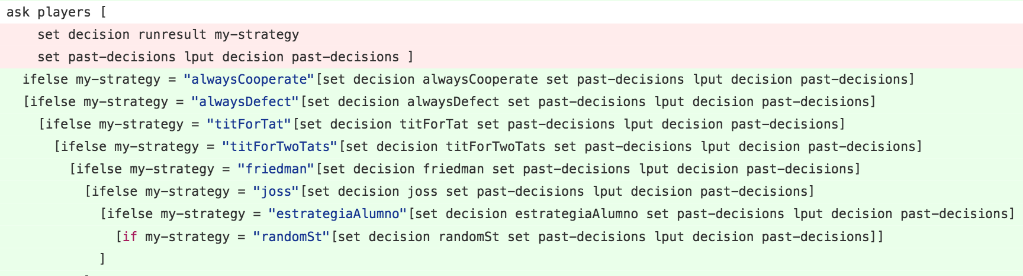
Illustration 1: Solución ante la falta de soporte de runresult por parte de NetLogo web.
Sí surgió un problema que llevó bastante trabajo solucionar en el momento de incluir el modelo de NetLogo web, exportado en HTML, a la aplicación web. El problema era que ese código exportado no cumplía los estándares de HTML5 como el resto de la web. Esto provocaba que la apariencia del modelo no fuese la correcta e impidiese la normal utilización de la herramienta. En principio la solución era sencilla: modificar el código para que cumpla los estándares. Sin embargo ese código estaba generado por NetLogo web. NetLogo web incluye en sus modelos exportados toda su tecnología para evitar al usuario su instalación. Esto provocaba un código de difícil comprensión con una gran cantidad de líneas. Finalmente, modificando algunos estilos y una plantilla que generaba parte del modelo, se consiguió rectificar ese código para que el aspecto en la web permaneciese como debería .

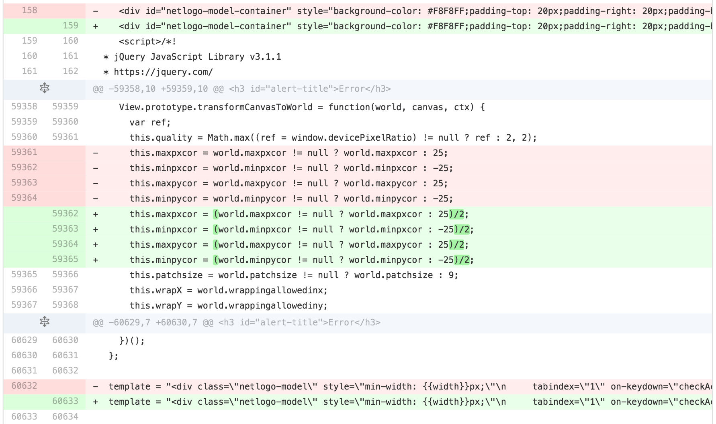
Illustration 2: Solución al problema de compatibilidad del modelo NetLogo web con html5

Modelo global

El segundo de los bloques ya mencionados es el relacionado con el modelo del torneo final. El principal tema a tratar en este aspecto es la gestión de las estrategias de los alumnos. NetLogo no soporta de forma nativa interacciones con bases de datos. A raíz de este hecho se planteaba la decisión de cómo almacenar los participantes, sus estrategias, los resultados, etc. La alternativa tomada finalmente ha consistido en almacenar estos elementos en ficheros en el servidor. El proceso consiste en que, cuando el alumno entrega su estrategia a través de la web, se guarda su modelo en un archivo (.nlogo) en el servidor. A continuación, cuando se lanza el torneo desde el modelo global de NetLogo, éste extrae la estrategia del modelo anterior en un fichero (.nls) que será importado a posteriori por el modelo del torneo global. Esta solución también facilita la forma de proporcionar al alumno una posibilidad de descargar su estrategia incluyendo el modelo de prueba completo. Con los resultados y los participantes sucede algo similar. Por cada participante, al comienzo de la ejecución del torneo, se escribe una línea en el fichero de participantes para identificarlo, así el modelo NetLogo puede recibir la información. Los resultados llevan a cabo el mismo proceso en sentido inverso, es decir, NetLogo exporta los resultados de la ejecución en un fichero, que es posteriormente leído por el servidor y se almacena su información en la base de datos.
Otro punto a tener en cuenta relacionado con el modelo global es la forma de ejecutarlo. No es posible ejecutar NetLogo cargando el modelo necesario desde el servidor, ya que eso incluiría funciones gráficas que no son necesarias para nuestro propósito. NetLogo ofrece un entorno en el que realizar experimentos con los modelos llamado “behaviour space”, además de un modo de ejecución en fondo por línea de comandos que no requiere de interfaz gráfica (headless). Así, se ha utilizado un fichero ejecutable que utiliza Java para lanzar el modelo que deseemos, con los parámetros que se quieran fijar para tal experimento, a través de ciertos archivos .jar que ofrece NetLogo. Esto permite la realización del torneo desde un servidor en el que no es necesaria la instalación de NetLogo, con la existencia de los archivos .jar y tener Java instalado es suficiente.

Aplicación web

Una vez estudiado el enfoque adoptado para los modelos de NetLogo, pasemos al tercer punto principal: la plataforma web sobre la que se sustenta el proyecto. Consta de varios apartados, se ha desarrollado una página principal, en la que se muestra una breve descripción de su contenido, así como los torneos activos y su número de participantes. Desde este punto se ha buscado permitir utilizar la barra superior para logearnos en la página o, si no tenemos una cuenta, ir a la página de registro para crearla. Una vez logeados, si somos profesores podremos finalizar los torneos (solo aquellos que hayamos creado nosotros), crear un torneo nuevo, unirnos a uno, consultar los resultados de otros ya celebrados o ir a nuestro perfil a comprobar nuestros resultados anteriores. Veamos más en profundidad algunas de estas funcionalidades.
El proceso de vida desarrollado para un torneo ha sido el siguiente. En primer lugar, un usuario que previamente se haya registrado como profesor debe crear el torneo. Esto añadirá un nuevo torneo en base de datos con los parámetros fijados por el profesor y asignará el id de ese torneo a la sala en la que se haya creado. Posteriormente, los participantes se unirán al torneo y observarán el modelo de NetLogo. En este caso, surgía la decisión acerca de cómo plantear la participación de los alumnos permitiéndoles poner a prueba sus estrategias. En enfoque adoptado finalmente fue ofrecer el código del modelo a los alumnos con un método que pueden modificar. Ese método será su estrategia ante el torneo, y el que se guardará posteriormente. Este enfoque permite al usuario probar su estrategia para así comprobar tanto su rendimiento como su correcto funcionamiento.
El otro aspecto que merece consideración en cuanto a la forma de enfocarlo es la finalización del torneo. Como ya se ha explicado anteriormente, NetLogo necesita recibir la información por ficheros. Teniéndolo en cuenta, la información de un torneo desde la web se guarda siempre en base de datos. Lo que hace la finalización del torneo es escribir esa información necesaria en ficheros para que NetLogo pueda leerlos y, una vez que el modelo NetLogo ha terminado su ejecución, reciba la información que ha sido exportada a ficheros y la almacena en la base de datos.
Finalicemos con el análisis del enfoque acerca de la forma de gestionar los tipos de usuarios. Era necesario ofrecer dos tipos de registro: como alumno (participante) y como profesor (creador de los torneos). Con el fin de limitar el tipo de funcionalidad a la que puede acceder cada uno, se deseaba ocultar cierta información a aquellos usuarios que no tuviesen los permisos suficientes para realizar ciertas acciones. Para ello se ha utilizado jQuery junto con ajax para ocultar la posibilidad de crear y finalizar torneos a los alumnos, ellos simplemente no pueden ver esas opciones, mientras que aquellos usuarios registrados como profesores pueden acceder a esas funcionalidades sin ningún inconveniente.

Servidor web
Como breve anotación final al apartado de la aplicación web vamos a analizar el enfoque llevado a cabo en el servidor. Se ha buscado evitar que el servidor requiera de la tecnología de NetLogo a través del uso de las funcionalidades web y de las bibliotecas que nos proporciona el propio NetLogo. Con esto se buscaba poder utilizar la aplicación a través de un servidor sencillo de dominio gratuito, para así, en caso de querer poner en marcha la aplicación en un futuro, tener la mayor facilidad posible.
Finalmente, en busca de la sencillez y de una forma de probar el proyecto más simple en el entorno de un trabajo de fin de grado, se ha utilizado un servidor local para simular el servidor final que tendría la aplicación. Todo esto sin olvidar el objetivo de mantener el servidor sin necesidad de una instalación de NetLogo en el mismo. Lo que sí se ha requerido finalmente es la instalación de Java para permitir la ejecución de los .jar necesarios para el funcionamiento del modelo de NetLogo en el servidor.

[1] R. Axelrod, “Effective Choice in the Prisoner’s Dilemma,” Source J. Confl. Resolut., vol. 24, no. 1, pp. 3–25, 1980.
[2] “8.5. Understanding games people play: Axelrod’s tournament | Open Agent Based Modeling Consortium.” [Online]. Available: https://www.openabm.org/book/3138/85-understanding-games-people-play-axelrods-tournament. [Accessed: 22-Dec-2016].

